Overig: Het lied

De melodie: de manier waarop een liedje klinkt

Het couplet: een deel van een liedje of een gedicht

Het refrein: een deel van een lied dat steeds herhaald wordt

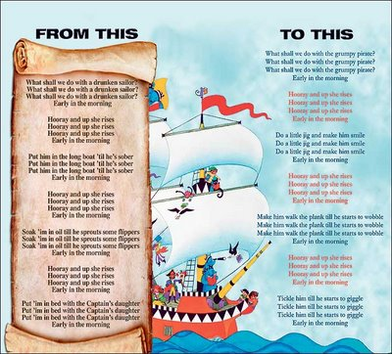
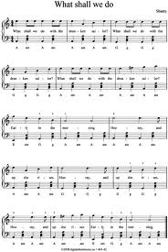
Het refrein
Het couplet
De melodie
Het lied

